Экстремальные природные ситуации

Не только в квартире может настигнуть человека опасность. В природе тоже хватает экстрима. Поэтому человек должен быть готов ко всему.
Например, вы можете попасть в не сосем комфортные погодные условия - сильный мороз и снег. Лучшее решение - пережить холод. Можно построить небольшую пещеру.
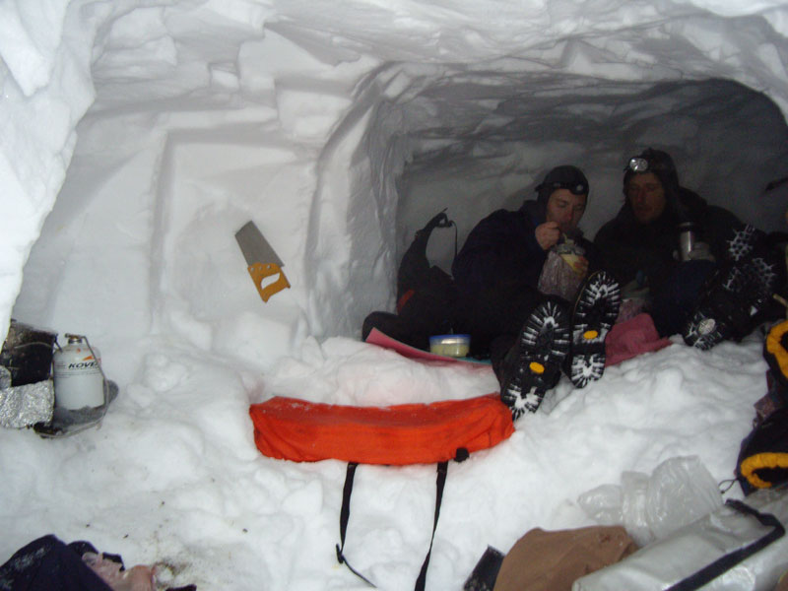
Знайте, что снег – это отличный теплоизолятор. Поэтому благодаря снежной пещере можно переждать холод. Никогда в жару не ходите без воды. Это очень опасно. Ведь когда пить захочется, а воды не окажется рядом, вы готовы будете на что угодно, лишь бы вам дали глоток прохладительного напитка. Без воды, как известно, человек долго не проживёт.
В природных экстремальных ситуациях можно себя спасти.
Однако вы всегда должны помнить о мерах предосторожности.
Чрезвычайные ситуации могут настигнуть человека в любое время.
Адаптация.
Человек может привыкнуть к любым жизненным условиям. Даже в современном мире не все могут пользоваться в полной мере водой, электричеством и газом. Поэтому к экстремальным ситуациям можно тоже адаптироваться. Прежде чем привыкать к опасным или необычным условиям, необходимо подготовиться психологически. Для этого прочитайте про неизвестную местность, куда собираетесь выехать. Старайтесь овладеть необходимыми навыками. Очень важно настроить себя психологически. Если вы сомневаетесь, то может ещё не время рисковать? Экстремальная жизненная ситуация не должна вас сломать.
Настройтесь только на позитив.
Чтобы вам легче было адаптироваться к экстремальным ситуациям,
позаботьтесь о пище, воде и тёплой одежде.
Без самого необходимого выжить намного тяжелее.

Последствия
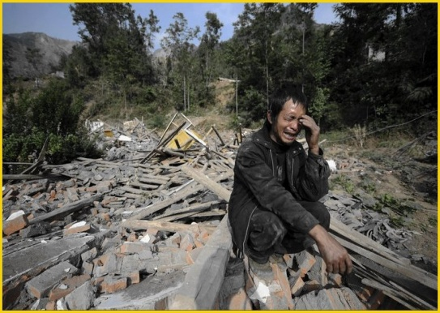
Люди, которые попали в экстремальные ситуации, нуждаются в помощи. У каждого из них нарушена психика. Последствия у людей разные. Одни стараются забыться и находят утешение в алкоголе, другие становятся наркоманами, третьи предпочитают покончить жизнь самоубийством. Всем им необходима помощь квалифицированных специалистов, которые выведут человека из этого состояния. Психологи помогут снять стресс, страх и вернуться в нормальную жизнь. Этих людей нельзя осуждать, ведь никто из них не виноват в случившемся.
Избавиться от воспоминаний совсем непросто.
Если вы стали свидетелями подобной ситуации,
то не отворачивайтесь от таких людей, а постарайтесь помочь
им вернуться в прошлую жизнь, где им было спокойно и комфортно.

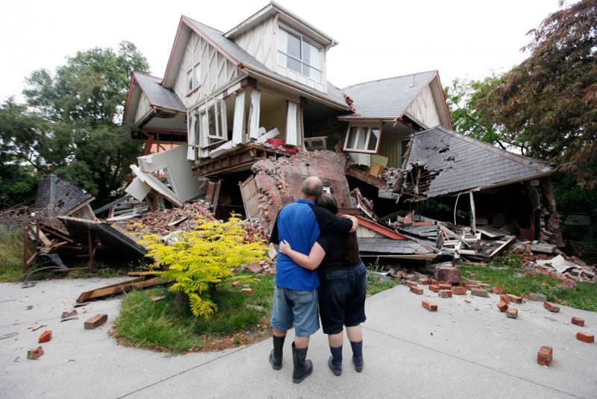
Советы психологов.
Каждый день очень много людей нуждаются в общении с такими врачами, как психологи или невропатологи. После стресса человек перестаёт существовать, начинает жить одним днём. Для того чтобы легче было пережить сложные дни, психологи советуют: Не паниковать; В любой ситуации оставаться спокойным; Чаще заниматься самовнушением; Много отдыхать; Как можно больше времени проводить с друзьями и родственниками; Не оставаться в одиночестве. Когда вы видите перед собой что-то страшное, старайтесь избегать слёз и паники, а искать выход из сложившейся ситуации.
Если человек, который пережил сильный стресс, обратится к специалисту,
ему будет легче пережить сложившуюся проблему.
Психология экстремальных ситуаций – это очень серьёзно,
поэтому на неё необходимо обращать внимание в первую очередь.

Заключение.
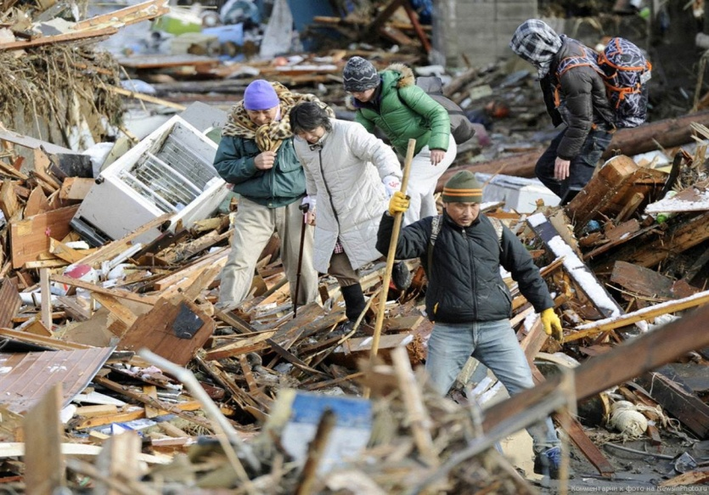
Каждый человек по-разному реагирует на стрессовые ситуации. Одни сделают всё возможное, чтобы спастись, другие начнут паниковать. Всё зависит от индивидуальности человека. Психика у всех разная. Поэтому нельзя осуждать тех людей, что сдаются. Ведь они не виноваты в своей слабости. Есть некоторые факторы экстремальных ситуаций. Именно о них каждый человек должен помнить. При стрессовых ситуациях у человека истощается организм, отсюда и появляется много других заболеваний.
Для того, чтобы избежать в будущем нежелательных последствий, необходимо обращаться за помощью к специалистам, которые помогут восстановить нервную систему и вернуться в прежнюю беспроблемную жизнь.

